

TYÖELÄMÄN PELISÄÄNNÖT

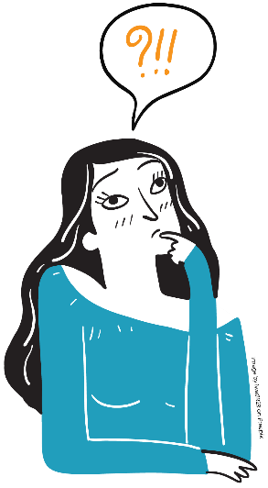
Työ…

Kirjota omalla kielellä ja opiskele hyvin.

työ
työnantaja
työnhakija
työntekijä
työlupa
työsopimus
työaika
työpaikka
työtehtävä
työpaikkailmoitus
työhakemus
hakea töitä
etsiä töitä
työllistyä
työskennellä, toimia, tehdä työtä


Työaika

Säännöllinen työaika
= Säännöllinen työaika on enintään 40 tuntia viikossa.

Yhdistä.

vuorotyö Työ, jota tehdään sovitun työajan lisäksi.

liukuva työaika Työaika vaihtuu säännöllisesti työpaikan suunnitelman mukaan.

yötyö Työ, jota tehdään klo 23–06.

ylityö Työtä on alle 30 tuntia viikossa.

osa-aikatyö Työntekijä voi itse päättää, milloin työpäivä alkaa ja loppuu. Esimerkiksi työntekijä voi aloittaa työn klo 7–9.


Työntekijänä Suomessa

Lue sivut QR-koodin takaa tai lue vihkosta.
Voit lukea nettimateriaalin omalla kielelläsi.
Vastaa kuitenkin suomeksi.

Oikein vai väärin? Oikein Väärin

Työsopimus on hyvä tehdä aina kirjallisesti.

Säännöllinen työaika on enintään 37,5 tuntia viikossa.

Jos työ kestää yli 6 tuntia, sinulla on vähintään 30 minuutin

tauko.
Työnantaja voi määrätä, että sinä teet ylitöitä.

Kaikissa ammateissa on sama vähimmäispalkka.

Jos olet sairas, työnantaja maksaa sinulle palkkaa.

Jos teet sunnuntaina työtä, saat normaalin palkan.

Vuosilomaa on eniten talvella.

Vuosiloman aikana et saa palkkaa.

Jos sinun työ loppuu ennen kuin voit pitää lomaa, loma
maksetaan sinulle rahana.

Työn voi lopettaa heti, jos on koeaika.

Mitä tarkoittaa jaksotyö? Kirjoita esimerkki.

_________________________________________________________________________________
_________________________________________________________________________________

Mitä on ylityö?

_________________________________________________________________________________
_________________________________________________________________________________

Mitä tarkoittaa palkkalaskelma?

_________________________________________________________________________________
_________________________________________________________________________________

Mitä tarkoittaa ilta- ja yölisä?

_________________________________________________________________________________

Mitä sinun täytyy tehdä, jos sinulle sattuu tapaturma työssä?

_________________________________________________________________________________

_________________________________________________________________________________

Työkulttuuri

Tehtävässä on lueteltu erilaisia ongelmatilanteita työelämässä. Mieti, mitä tekisit ja mistä pyytäisit apua kyseisessä tilanteessa. Perustele myös vastauksesi. Keskustele muiden kanssa lopuksi, mitä he vastasivat ja miten olisi järkevintä toimia kyseisessä tilanteessa.

Olet kesätöissä. Heräät aamulla ja huomaat nukkuneesi pommiin pari tuntia. Mitä teet?

_________________________________________________________________________

_________________________________________________________________________

Olet töissä ja työkaverit alkavat puhua maahanmuuttajista ja puhuvat sinulle rasistisesti. Mitä teet?

_________________________________________________________________________

_________________________________________________________________________

Olet sopinut sinulle kuuluvista työtehtävistä pomon kanssa. Kun olet ollut työssä pari viikkoa, huomaat, että osa tehtävistä on sinulle liian vaikeita tai fyysisesti raskaita. Mitä teet?

_________________________________________________________________________

_________________________________________________________________________

Mielestäsi työpaikalla on huono ilma ja vaikea hengittää, ja lattialla aina paljon tavaraa ja vaikea kävellä. Ei ole turvallista. Mitä teet?

______________________________________________________________________

______________________________________________________________________

Saat työpaikkaohjaajalta palautetta, että työnjälkesi ei ole tarpeeksi hyvää. Olet itse eri mieltä. Mitä teet?

______________________________________________________________________

______________________________________________________________________

Menet kahville, mutta sinulla ei ole omaa kuppia. Kaapissa on paljon kuppeja. Mitä teet?

______________________________________________________________________

________________________________________________________________________________

Olet töissä puualan tehtaassa. Töistä jää paljon ylimääräistä puuta, jota tarvitset kotona projektiisi. Mitä teet?

______________________________________________________________________

________________________________________________________________________________

Ovatko väittämät työsopimuksesta oikein vai väärin?
Ympyröi oikea vastaus.

1. Työsopimus on hyvä tehdä kirjallisesti. oikein / väärin
2. Suullinen työsopimus on sitova. oikein / väärin
3. Työnantaja voi itse päättää, kuinka paljon
hän maksaa palkkaa. oikein / väärin

4. Palkka voidaan maksaa käteisenä tai pankkitilille. oikein / väärin
5. Osa-aikainen työ on 8 tuntia päivässä. oikein / väärin
6. Työsuhde voi olla määräaikainen vain, jos siihen on
hyvä syy. oikein / väärin

7. Työntekijä voi pitää vapaapäivän, kun hän haluaa. oikein / väärin
8. Ensimmäisenä työvuonna vuosilomaa kertyy
2,5 päivää kuukaudessa. oikein / väärin

9. Koeaika voi kestää enintään vuoden. oikein / väärin
10. Koeaikaa ei ole, jos se ei lue työsopimuksessa. oikein / väärin
11. Työsopimusta ei voi irtisanoa koeaikana. oikein / väärin
12. Määräaikaisen sopimuksen voi irtisanoa. oikein / väärin
13. Voit lopettaa vakituisen työsuhteen heti, kun haluat. oikein / väärin

Lue työsopimus ja vastaa kysymyksiin.

Mikä on työnantajan nimi? ________________________________________________________

Mikä on työntekijän nimi? ________________________________________________________

Kuinka pitkä työsuhde on? ________________________________________________________

Miksi työ on määräaikainen?_________________________________________________

Mitä työtä työntekijä tekee? _________________________________________________

Mistä saa lisää tietoa työehdoista (esim. Kuinka pitkä on loma)?

_________________________________________________________________________________

Millainen palkka on? ________________________________________________________

Milloin palkka maksetaan? ________________________________________________________

Mikä on työntekijän työaika?_________________________________________________

Mitä lomasta kerrotaan? ________________________________________________________

Mitä tarkoittaa irtisanomisaika? ________________________________________________________________________________

työsopimus työnantaja työntekijä

työtehtävät työaika kokoaikatyö ><osa-aikatyö

työehtosopimus palkka

koeaika irtisanomisaika vuosiloma

vuokratyö määräaikainen >< vakituinen/toistaiseksi voimassa oleva

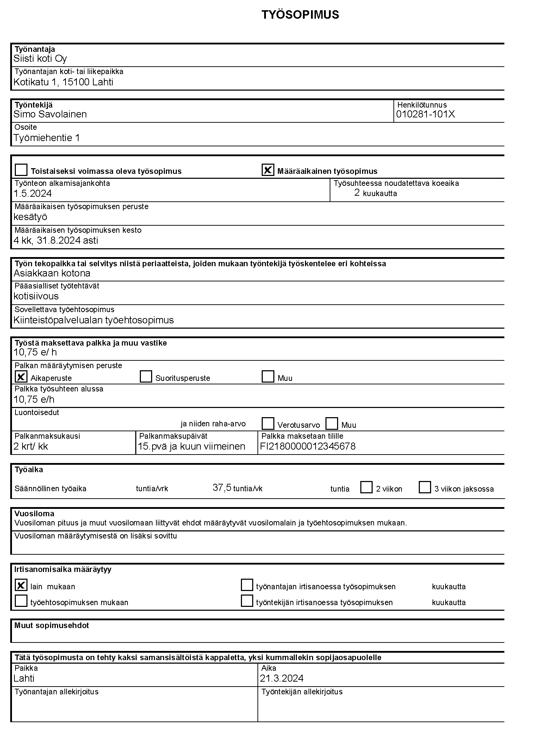
Tärkeitä sanoja:
suomi oma kieli

Muistiinpanoja (suomi tai oma kieli):

